11 FEB 2020 / RC

06D – JAPAN KAWACHI WISTERIA + HIROSHIMA
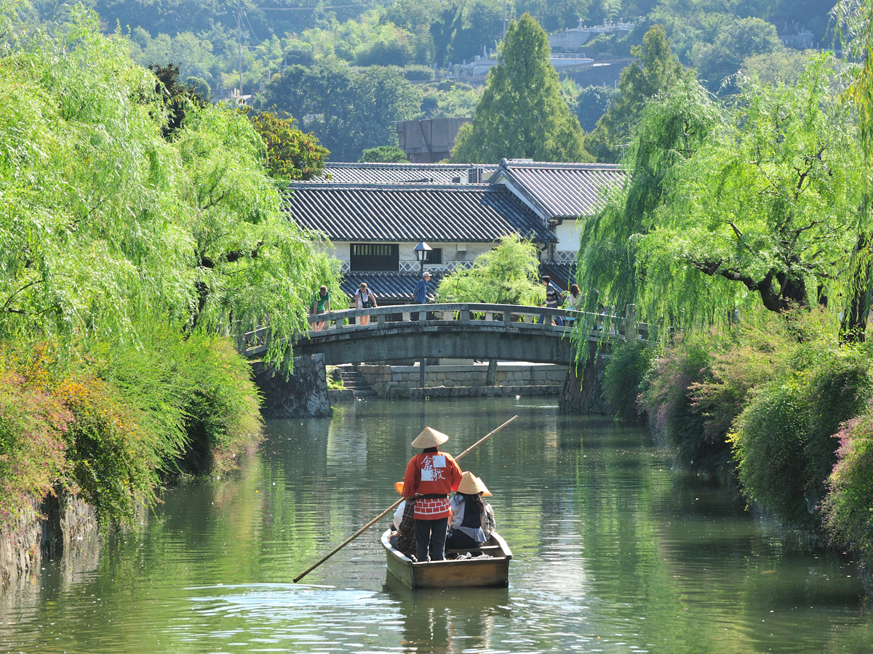
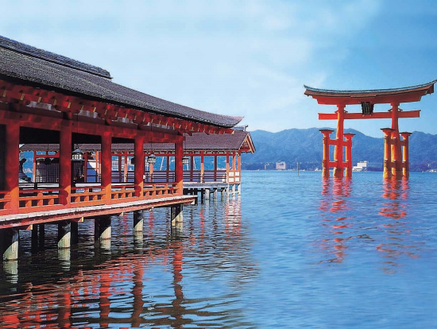
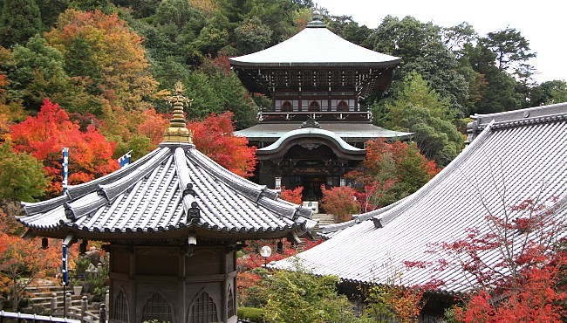
FUKUOKA – KITAKYUSHU – YAMAGUCHI – HIROSHIMA – MIYAJIMA ISLAND

23, 30, 31 MAR / 01, 02, 03, 04, 12, 19, 26 APR / 08, 15, 22, 29, 30 MAY
02, 03, 04, 07, 12, 19, 26 JUN / 02, 09, 16, 30 JUL / 14, 28 AUG / 10, 24 SEP
09, 23 OCT / 06, 20 NOV / 11, 18, 25, 28 DEC

HARI 01 : JAKARTA – FUKUOKA
Memulai liburan bersama TARA TOUR dengan berkumpul bersama untuk terbang menuju kota FUKUOKA di NEGERI MATAHARI TERBIT, JEPANG.

HARI 02 : FUKUOKA
Pagi hari tiba di di FUKUOKA, Anda akan langsung diajak city tour yang menampilkan FUKUOKA CASTLE RUINS yang terletak di MAIZURU PARK, OHORI PARK, ACROS FUKUOKA yang merupakan gedung dengan arsitektur terasering yang unik. Lalu menuju ke NANZOIN TEMPLE di mana Anda dapat melihat RECLINING BUDDHA STATUE yang ukurannya sama dengan Patung Liberty di New York. Kemudian Anda akan diajak berbelanja di kawasan KAWABATADORI. ( SS, SM )
AKOMODASI : HAKATA EXCEL TOKYU FUKUOKA / SETARAF

HARI 03 : FUKUOKA – KITAKYUSHU – YAMAGUCHI
Hari ini Anda akan diantar menuju kota KITAKYUSHU untuk berkunjung ke KAWACHI FUJIEN WISTERIA yang terkenal dengan 100 meter wisteria tunnel yang indah. Kemudian berfoto di MOJIKO RETRO yang merupakan kawasan dengan bangunan yang sudah lebih dari 100 tahun, lalu melanjutkan perjalanan menuju YAMAGUCHI untuk bermalam. ( SP, SS, SM )
AKOMODASI : NEW TANAKA YAMAGUCHI / SETARAF

HARI 04 : YAMAGUCHI – HIROSHIMA
Setelah santap pagi, Anda akan diajak menuju MINE untuk berkunjung ke AKIYOSHIDO CAVE, goa batu kapur yang terbesar di Jepang. Lalu menuju IWAKUNI yang menampilkan KINTAIKYO BRIDGE, jembatan kayu untuk menyebrangi SUNGAI NISHIKI. ( SP, SS, SM )
AKOMODASI : HIROSHIMA INTELLIGENT ANNEX / SETARAF

HARI 05 : HIROSHIMA
Hari ini dengan FERRY menuju PULAU MIYAJIMA untuk mengunjungi ITSUKUSHIMA SHRINE yang terkenal dengan gerbang TORII yang mana seperti mengambang pada saat air sedang pasang. Kemudian Anda diajak ke HIROSHIMA PEACE MEMORIAL yang masuk ke dalam UNESCO sebagai situs warisan dunia, selain itu tempat ini untuk memperingati tragedi BOM ATOM di HIROSHIMA pada 06 Agustus 1945. Kemudian Anda akan diajak berbelanja di HONDORI STREET. ( SP, SS, SM )

HARI 06 : HIROSHIMA – JAKARTA
Pagi hari Anda akan diantar menuju bandara untuk terbang kembali ke Tanah Air. Tiba di JAKARTA dengan meninggalkan kenangan manis dan tak terlupakan berlibur bersama TARA TOUR. Terima kasih, dan pastikan liburan selanjutnya TETAP bersama TARA TOUR.
( SP )

Acara perjalanan dapat berubah berdasarkan kondisi tiap-tiap
penerbangan / hotel / obyek wisata di masing-masing kota / negara.
HARGA DAPAT BERUBAH BERDASARKAN KURS YANG BERLAKU
RATE 1 USD = IDR 14.500 / RATE 1 JPY = IDR 130

BIAYA TOUR ( MINIMUM 15 DEWASA ) :
JAN – MAR 2020 SAKURA 2020 PERIODE LEBARAN
DEWASA : IDR. 23.200.000 IDR. 25.000.000 IDR. 27.000.000
ANAK TWIN SHARE : IDR. 22.700.000 IDR. 24.000.000 IDR. 26.000.000
ANAK EXTRA BED : IDR. 22.700.000 IDR. 24.000.000 IDR. 26.000.000
ANAK NO BED : IDR. 20.700.000 IDR. 22.000.000 IDR. 24.000.000
SINGLE SUPPLEMENT : IDR. 4.500.000 IDR. 4.500.000 IDR. 4.500.000
VISA JEPANG : IDR. 650.000
VISA JEPANG E-PASSPORT : IDR. 175.000
TRAVEL INSURANCE : IDR. 170.000
INT’L AIRPORT TAX : IDR. 2.200.000

Biaya tour termasuk :
- Tiket pesawat terbang international dalam kelas ekonomi pergi pulang dengan ALL NIPPON AIRLINES ( GROUP TICKET ).
- Akomodasi berbintang, berdasarkan 01 KAMAR dengan MINIMUM 02 DEWASA ( Twin Share BASIS ).
- Tour, Makan dan transportasi sesuai dengan acara.
- Bebas bagasi sesuai ketentuan dari masing – masing penerbangan
- Tour Leader yang berpengalaman dari TARA TOUR ( MINIMUM 15 DEWASA ).
- International airport taxes dan fuel Surcharge
- PPN 1%

Biaya tour TIDAK termasuk :
- biaya Pembuatan Passport, Visa, dan Asuransi Perjalanan Pribadi.
- Biaya pengeluaran pribadi : Mini Bar, Room Service, Telephone, Faximile, Pay TV, Laundry, Optional Tour ( Tour Tambahan ) dll.
- Tipping untuk Lokal Guide, Pengemudi Setempat, Porter dan Tour Leader.
- Biaya Kelebihan Berat Bagasi, Ukuran Bagasi dan Bea Cukai.
- Segala bentuk pengeluaran yang di sebabkan oleh FORCE MAJEUR ( KEHILANGAN, PEMOGOKAN, KERUSUHAN, KETERLAMBATAN SARANA ANGKUTAN, BENCANA ALAM dll ).

CATATAN KEPADA PARA PESERTA TOUR :
- UANG MUKA PENDAFTARAN : Rp. 5.000.000 + BIAYA VISA per orang.
- Acara dan tangga perjalanan dapat berubah / di putar berdasarkan kondisi tiap-tiap penerbangan atau hotel di masing-masing kota atau negara.
- Bila jumlah peserta tidak memenuhi kuota 20 dewasa, harga tour akan disesuaikan sebelum keberangkatan.
- HARGA TOUR, Airlines int’l airport taxes, fuel surcharge, harga visa, ASURANSI PERJALANAN PRIBADI : dapat BERUBAH sewaktu – waktu, dan AKAN DI SESUAIKAN kepada para peserta SEBELUM PELUNASAN TOUR bilamana terjadi PERUBAHAN MATA UANG ASING.
- Apabila ada PENOLAKAN VISA, peserta tetap dikenakan biaya PEMBUKUAN, VISA dan ADMINISTRASI TICKET yang terjadi dikarenakan ada batas waktu dalam PENCETAKAN TICKET GROUP
- FORCE MAJEUR : KEHILANGAN, PEMOGOKAN, KERUSUHAN, KETERLAMBATAN SARANA ANGKUTAN, BENCANA ALAM, acara akan DI SESUAIKAN berdasarkan kondisi & waktu yang berlaku serta bersifat NON REFUNDABLE ( TIDAK MENDAPATKAN PENGEMBALIAN UANG ).
- Pelunasan Tour dilakukan paling lambat 14 HARI sebelum keberangkatan Tour
- PENGUNDURAN DIRI sebelumkeberangkatan :
  - DEPOSIT s/d – 31 hari : Uang Muka PENDAFTARAN non refundable
  - 30 – 15 hari : 50% BIAYA TOUR.
  - 14 – 05 hari : 75% BIAYA TOUR.
  - 04 – HARI KEBERANGKATAN : 100% BIAYA TOUR.
- Dengan membayar deposit Tour, Peserta Tour dianggap telah mengetahui dan memahami kondisi-kondisi diatas.

